

2014年中考物理《电功和电功率》复习学案
[课题]：电功和电功率
[中考要求]：1、知道电功及其单位，理解电功的公式
2、理解电功率，会读用电器铭牌
3、会用伏安法测小灯泡的电功率
[知识回顾]
定义：电流做功的过程就是电能转化为 的过程。
电功 计算公式： 单位 换算
测量仪器：
定义： 叫做电功率
计算公式： 单位 换算
意义：
电功率 原理：
测量 仪器：
电路图：
叫额定电压， 叫做额定电功率
直击中考
一、填空题
(2013北京)．下表是小丽在实验中记录的实验数据，请根据表格中的数据归纳出电功率P和电阻R的关系：P＝＿＿ ＿＿＿。
R/Ω | 0 | 10 | 15 | 20 | 25 | 30
P/W | 2.8 | 2.4 | 2.2 | 2.0 | 1.8 | 1.6
(2013黑龙江龙东)随着智能手机的普及，人们的聊天方式也不断推陈出新，微信就是时下流行的一款手机语音聊天软件，语音信息是利用手机通过一定频率的________进行传播的。由于智能手机的待机时间很短，因此需要经常充电，当给电池充电时是将电能转化成________能。
(2013黑龙江龙东)学校为班级新买的饮水机的电路图及铭牌如图所示，S是手动开关，S₁是温控开关，当S闭合后，热水箱内的水温低于60℃时S₁就自动闭合，水温高于90℃时 S₁就自动断开，因此这台饮水机有“加热”和“保温”两档功率，在“加热”时，流过电阻R₂的电流为_______A，R₁的电阻值为_______$+$。
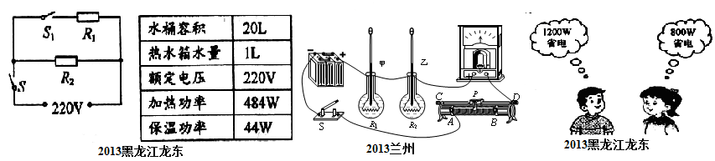

(2013兰州)如图所示，甲、乙两只烧瓶中装有质量相同，初温相同的煤油。闭合开关S后，观察到甲温度计比乙温度计示数上升的快。由此可判断电阻丝R₁的阻值___ ___电阻丝R₂的阻值（填“大于”或“小于”）。
(2013兰州) 2012年10月1日起，我国分阶段逐步禁止进口和销售普通照明白炽灯，并将在2018年淘汰白炽灯。节能灯比同光效的白炽灯节能60%~80%，且使用寿命长。一只标有“220V 60W”的白炽灯，正常发光时通过灯丝的电流大约为______A，1kW·h的电能，可供它正常发光______h；可供光效相同的“220V 15W”的节能灯正常发光______h。
(2013黑龙江龙东)小明和姐姐一起去买电水壶，当他们选择某一品牌的电水壶时，发现有800W和1200W两种功率可选，如图是他们针对买哪一软更省电的问题出现的不同意见．请你在相同质量的水升高相同的温度的前提下，帮他们分析：
(1)不考虑热损失，________ (选填“800W”、“1200W”，“一样”)省电．理由是_____________________。
(2)考虑热损失，________ (选填“800W”、“1200W”，“一样”)省电．理由是_______________________。
（2013年新疆生产建设兵团）家庭电路中，导线相互连接处往往比别处更容易发热，这是因为导线连接处的 较大，导致 能转化为热能较多。
(2013哈尔滨)电水壶烧水时，电热丝很热，连接它的导线却不怎么热，其原因是
(2013哈尔滨)小明家电能表上个月底表盘数字是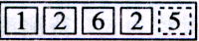，这个月底表盘数字如图所示，可知他家本月用电 度，他只让某电水壶工作，发现在10分钟内该电能表转盘转过了600转，则该电水壶的实际功率为 W.
(2013漳州) (c)电能表的示数为_______kW·h；
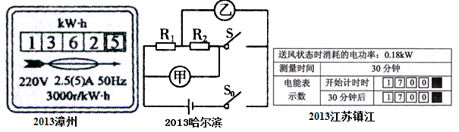

(2013哈尔滨)如图电源电压恒定，闭合S₀.当S闭合、甲乙两表为电压表时，两表示数之比U_{甲}:U_{乙}＝7:5；当S断开、甲乙两表为电流表时，两表示数之比I_{甲}:I_{乙}＝ ，此时R₁、R₂消耗的功率之比P₁:P₂＝ .
（2013齐齐哈尔）.电子式电能表表盘上标有“3000imp/kW·h”的字样（imp表示电能表指示灯闪烁次数），将某用电器单独接在该电能表上，正常工作30min,电能表指示灯闪烁了300次，则该用电器在上述时间内消耗的电能是 kW·h，该用电器的功率是 W。
(2013黑龙江绥化)两个定值电阻R1和R2，已知R1=3R2。若将它们串联在电路中，保持电源电压不变，则 R1和R2两端的电压之比是 ；在相同时间内，电流通过R1和R2产生的热量之比是 。
(2013湖北咸宁)家庭浴室中常用的暖灯型浴霸是通过灯泡的热辐射来升高光照区域内空气温度的。某型号浴霸由四只标有“220V 750W”的同规格发热灯组成。若当地空气的密度为1.2kg/m³，测得浴室的面积为6m²，高为2.5m，浴室内空气的质量m=________Kg；当四只灯泡同时正常工作250s时，发热灯加热产生的热量是________J，此过程浴室内的空气温度从10℃上升到25℃，空气的比热容为1.0×10³J/（kg•℃），浴室内空气吸收的热量是________J；浴霸加热浴室内空气的能量转化效率是________%。【比热容的表达式为C=$−$ 】
(2013江苏镇江)小华发现家中空调每制冷工作 10 分钟后，就转变成送风状态工作 5 分钟，再转变为制冷状态，如此反复．为了测量空调制冷时的电功率，他在空调插座处接入一个电能表用于测量空调消耗的电能．相关数据见表．空调送风10 分钟所消耗的电能为为 kW·h，30分钟内空调消耗的电能为 kW·h，空调制冷时的电功率为 kW．
(2013山东东营)白炽灯是根据电流的 效应工作的。灯丝做成螺旋状是为了 （选填“增大”或“减少”）散热，以便更好地发光。
(2013山东东营)一台额定功率为1000W的电水壶，将1.25 kg温度为20℃的水加热至100℃，不计热量损失，需要正常工作 min[水的比热容为4.2×10³J／(kg·℃)]。
(2013四川成都)电饭煲、电水壶和电熨斗分别标有“220V 1000W”、 “220V 1800W”和“220V 500W”的字样，它们各自正常工作相同时间， （选填“电饭煲”、“电水壶”和“电熨斗”）产生的热量最多。标有“220V 1000W”的电饭煲正常工作0.2h，电流所做的功为 kW·h。
(2013四川南充)已知R₁：R₂ =3：4，当电R₁、R₂串联在电路中时，R₁、R₂两端的电压之比U₁：U₂₌ ；当电阻R₁、R₂并联在电路中时，在相同的时间内电流通过R₁、R₂所产生的热量之比R₁、R₂=
（2013宜宾）Error: Reference source not found干电池是日常生活中使用最多的直流电源，它正常工作时，把_____________能转化为电能，并在其内部不断地把正电荷运送到干电池的________极。
(2013漳州)据报道，青岛一个小伙子在自家居民楼顶上，自己设计、组装了一套微型太阳能发电站，板媒体称为“中国家庭光伏电站第一人”。
(1)该太阳能发电站发电时，将光能转化为______能，太阳能发电具有___________的优点；
(2)该太阳能发电站工作8h可发电10kW·h，则其功率是_________kW；
(3)10kW·h的电能，如果由热电转化效率为30％的热电厂来供电，需要完全燃烧煤_________kg。(煤的热值q_{煤}=3×10⁷J/kg，1kW·h=3.6×10⁶J)
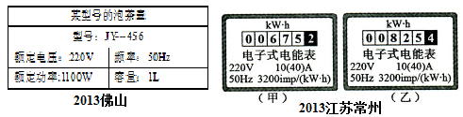
(2013佛山)某型号的泡壶正常工作时的额定电流 A；泡茶壶有80%的电能被水吸收，壶中装满温度为20℃的水，在标准大气压下将水烧开需要电能 J，共需要 s。 （计算结果保留一位小数）

(2013江苏常州)小明4月底看到家中电能表如图（甲）所示，则他家同时工作的用电器总功率不能超过 W；当他5月底再去观察时，发现电能表如图（乙）所示，则他家5月份消耗的电能为 kW．h．
(2013年玉林防城港)如图6所示，电源电压为11V,闭合开关，当滑动变阻器R₂的滑片在中点位置时，小灯泡正常发光，电压表的的示数为6V，电压表的的示数为7V，R₁消耗的电功率是1W,则小灯泡的额定功率为 W,滑动变阻器的最大电阻值为 Ω。
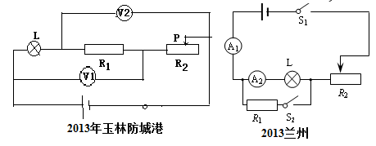

二、选择题
(2013兰州)将“6V 3W”和“6V 6W”的两只灯泡L₁和L₂串联后接在电源两端，不考虑温度对灯丝电阻的影响，则
A．电源电压为12V时，两只灯泡均能正常发光 B．两个灯泡发光时，灯泡L₂比灯泡L₁亮一些
C．灯泡发光时，电路中允许通过的最大电流为1A D．灯泡L₁正常发光时，灯泡L₂的实际功率是1.5W
(2013兰州)如图所示，滑动变阻器和灯泡L分别标有“20Ω 1.0A”和“2.5V 0.3A”的字样。只闭合开关S₁，调节变阻器滑片到中点位置时，电流表A₁、A₂示数均为0.3A；若保持变阻器滑片位置不动，再闭合开关S₂，电流表A₁示数变为0.4A。不考虑温度对灯丝电阻的影响，则 【 】
A．电流表A₂示数仍为0.3A，灯泡L正常发光B．要使小灯泡正常发光，变阻器滑片应向右调节
C．闭合开关S₂前后，变阻器的电功率变化了0.1W D．电流表A₂示数减小为0.18A
（2013齐齐哈尔）将规格都是“220V 100W”的一台电风扇、一台电视机和一把电烙铁分别接入家庭电路中，通电时间相同，下列说法正确的是 【 】
A．三个用电器产生的热量一样多 B．电风扇产生的热量最多
C．电视机产生的热量最多 D．电烙铁产生的热量最多
(2013年湖南郴州)标有“220V 4W”字样的电风扇、电视机、电烙铁、节能灯速正常工作相同时间，产生热量最多是【 】
A．电风扇 B．电视机 C．电烙铁 D．节能灯
（2013齐齐哈尔）对于我们所学的电学知识，下列说法正确的是 【 】
A．电视机的后盖有很多孔，是为了通风散热 B．电冰箱冷藏室内的灯泡和电动压缩机是串联的
C．给蓄电池充电的过程是将化学能转化为电能 D．高压输电铁塔最上面的两条导线是用来防雷的
（2013齐齐哈尔）标有“12V 12W”、“12V 6W”的灯L₁和L₂（假设灯丝电阻不变），若将它们串联在某电源上，两灯都发光，下列说法正确的是 【 】
A．通过灯L₁和L₂的电流之比为2:1 B．灯L₁和L₂的电阻之比为2:1
C．灯L₂比灯L₁亮 D．灯L₁ 和L₂的实际功率之比为2:1
(2013黑龙江绥化)如图所示的电路中，电源电压恒为4-5V，电压表量程0——3V，电流表量程0——0. 6A，滑动变阻器规格是“10Ω 1A"，灯泡标有“2.5V 1.25W"．若闭合开关，两电表示数均不超过所选的量程，灯泡两端电压不允许超过额定电压，不考虑灯丝电阻的变化。则下列说法正确的是【 】
A．电流表的示数变化范围0. 3A——O. 6A B．电压表的示数变化范围是1. 5V——2.5V
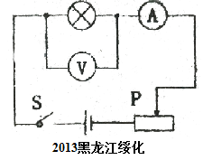
C．滑动变阻器允许调节的阻值范围是2.5Ω——10Ω D．该电路最大功率是2.25W
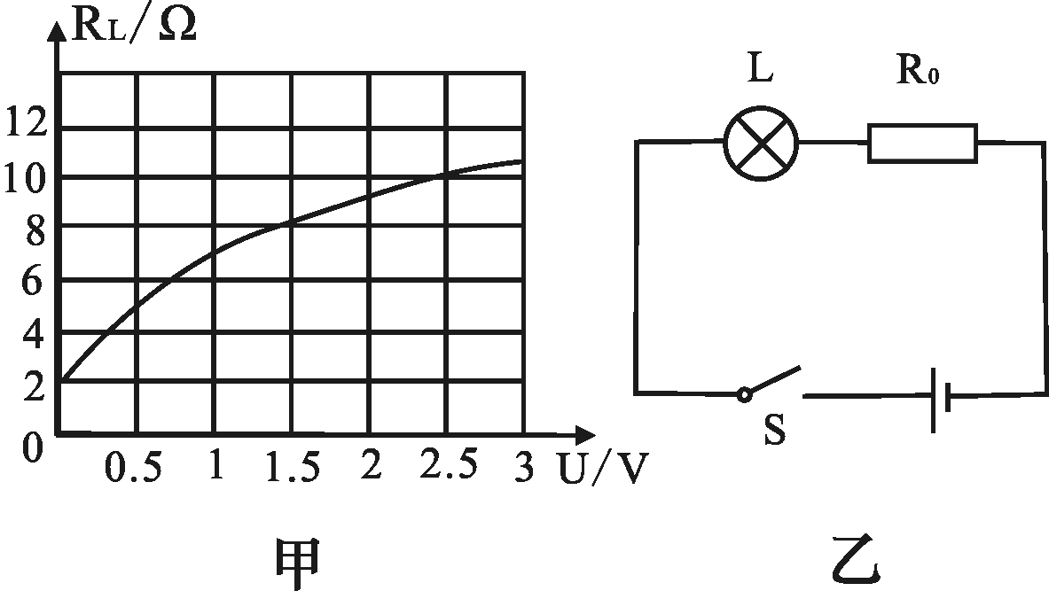

(2013湖北鄂州)小灯泡L上标有“2.5V”字样，它的电阻随它两端电压变化的图像如图甲所示。将小灯泡L和电阻R₀接入图乙所示的电路中，电源电压为3V，且保持不变。当开关S闭合时，小灯泡L恰好能正常发光。下列说法不正确的是【 】
A．电阻R₀的阻值为2Ω B．开关S闭合时，小灯泡L的电阻为10Ω
C．小灯泡L的额定功率为0.625W D．开关S断开时，小灯泡L的电阻为0Ω[
(2013湖北鄂州)如图所示，是探究电流产生热量与哪些因素有关的实验装置。烧瓶内装有质量和初温完全相同的煤油，瓶中铜丝和镍铬合金丝的长度、横截面积相同。下列选项正确的是【 】
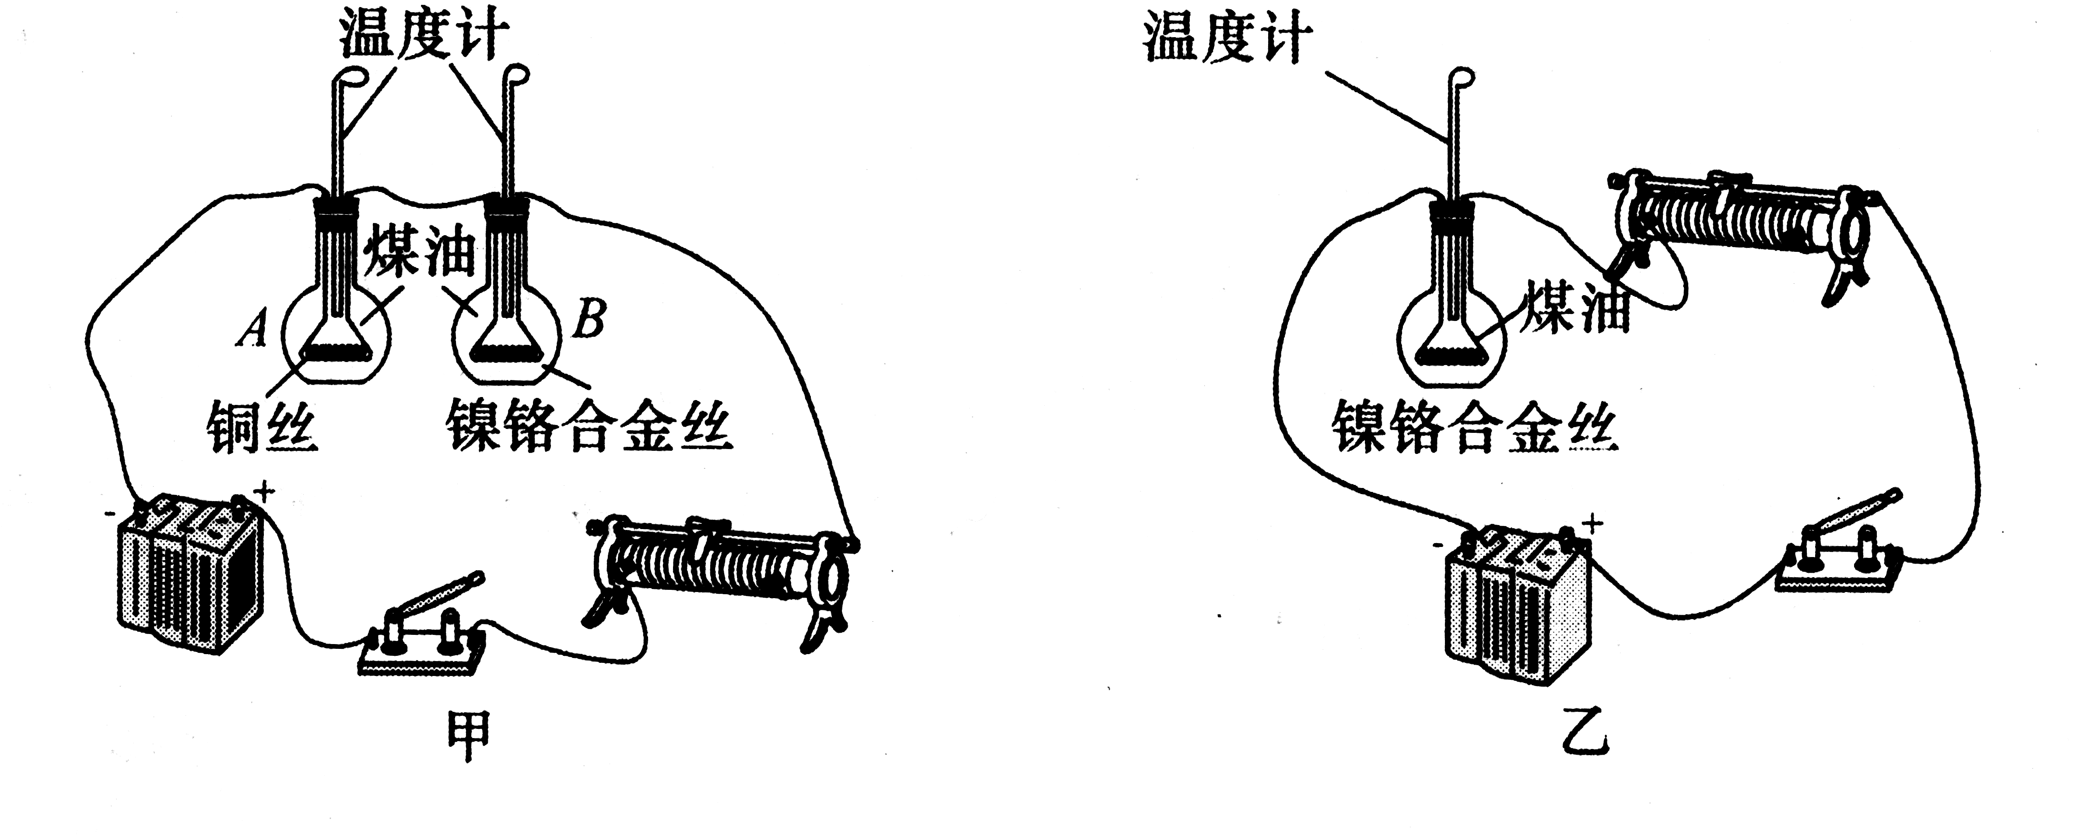
A．在甲图中，探究的是电流产生热量与电阻的关系
B．在乙图中，探究的是电流产生热量与电阻的关系
C．在甲图中，闭合开关一段时间后，A瓶中温度计的示数更高
D．乙图只能用来探究电流产生的热量与电流大小的关系
(2013黑龙江绥化)以下估侧中，符合实际的是【 】
A、电视机的功率约为200W B、人正常步行的速度约为5m/s
C、中考时，你所在考场的室温约为45℃ D、课桌的质量约为200g
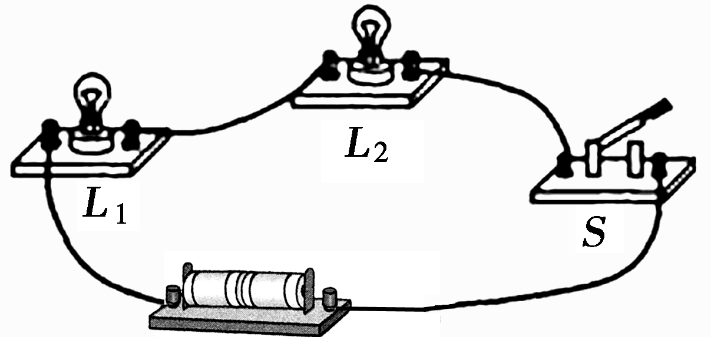
(2013湖北黄冈)下列数据符合实际情况的是【 】
图8
A．家用电扇的额定功率为500W B．你步行的速度约为5m/s
C．一枚鸡蛋所受的重力约为10N D．我国家庭电路的电压为220V
(2013江苏淮安)根据你的生活经验，下列数值中最接近实际情况的是【 】
A．一支新铅笔的长度为40cm B．人的正常体温为37℃
C．一名中学生的质量为500kg D．空调的额定功率为100W
(2013湖北咸宁)将两只额定电压相同的小灯泡L₁、L₂串联在电路中，如图8所示。闭合开关后，发现灯L₁较暗，灯L₂ 较亮，则：【 】
A．灯L₁的电阻比灯L₂的电阻大 B．灯L₁的额定功率比灯L₂的额定功率小
C．电路中，灯L₁两端电压比灯L₂两端电压小 D．电路中，通过灯L₁的电流比通过灯L₂的电流大
(2013湖北宜昌)超导现象是指某些物质在温度很低时电阻变为零的现象。如果某种超导材料能应用于实际，最适合用来制作【 】
A．保险丝 B．电炉丝 C．电动机线圈 D．变阻器的电阻丝
(2013年湖南郴州)如图所示，把两个小灯泡串联后接到电源上，闭合开关，发现灯泡L₁比灯泡L₂亮一些。对这一现象分析错误的是【 】
A．L₁功率比L₂功率大 B．L₁电压比L₂电压大 C．L₁电阻比L₂电阻大 D．L₁电流比L₂电流大
(2013年湖南郴州)某理物兴趣小组的同学用几个完全相同，设计如图甲、乙、丙三种电路，电源电压相同且恒定不变，电路消耗的总功率大小关系是【 】
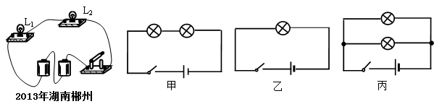

A．P_{甲}>P_{乙}>P_{丙} B．P_{甲}<P_{乙}<P_{丙} C． P_{甲}=P_{乙}=P_{丙} D．P_{甲}=P_{乙}>P_{丙}
（2013年湖北荆州）如图所示，电源电压不变，设灯泡灯丝的电阻不随温度变化。当开关S、S1、S2都闭合时，灯泡L正常发光，R1消耗的功率为16W；当开关S闭合及S1、S2断开时，灯泡L的功率为其额定功率的1/4 ，R2消耗的功率为1W。则下列说法中错误的是【 】
A.R_{L}=R1+R2 B.R1=R2 C.灯泡L的额定功率为8W D.电源电压为6V
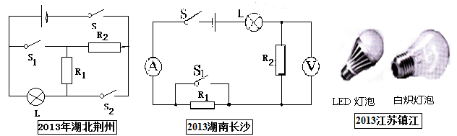

(2013湖南长沙)在如图的电路中，灯泡L上标有“6V 4W”的字样，当S、S₁均闭合时，灯泡正常发光，电压表示数为12V；若再断开S₁，灯泡的实际功率变为原来的1/4，则下列选项中正确的是【 】
A．电路中电源电压为24V B．电阻R₁的阻值为27
C．断开S₁后，电压表的示数变大D．断开S₁前后，电流表的示数之比为4:1
(2013江苏镇江)LED灯具有节能、环保特点．“220V 8.5W”LED灯泡和“220V 60W”白炽灯泡正常发光的亮度相当．与白炽灯泡相比，LED灯泡可以节能约为【 】
A．14.2% B．85.8% C．16.5% D．83.5%
(2013江西)13如图6所示，是某电器内部的电路结构图，R₁、R₂为阻值相同的电热丝，不同的连接方式其发热功率不同，下列说法正确的是【 】
A甲的发热功率与丙的发热功率相等 B丁的发热功率是丙的发热功率的2倍
C丙的发热功率是乙的发热功率的2倍 D丁的发热功率是乙的发热功率的4倍
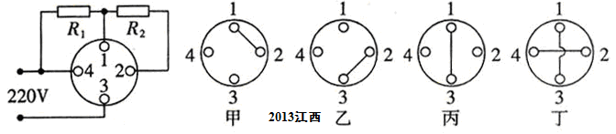

（2013山东淄博）如右图所示的电路中，电源电压保持不变，开关S闭合后，滑片P向右滑动时【 】A.电流表示数变大，电压表示数变小，灯泡变暗 B.电流表示数变小，电压表示数变大，灯泡变亮
C.灯泡的实际功率减小 D.灯泡的实际功率增大
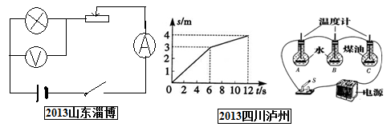

(2013四川泸州)如图所示的实验装置中，三个相同的烧瓶A、B、C内都盛有质量和初温均相等的液体，其中A、B烧瓶中装的是水，C烧瓶中装的是煤油，A、B、C瓶中电阻丝的阻值分别为R_{A}、R_{B}、Rc且R_{A}=Rc>R_{B}。当合上开关S通电一定时间后(三个烧瓶中的液体均未达到沸腾)，A、B、C瓶中温度计示数分别为T_{A}、T_{B}、T_{C}。对三支温度计示数的判断，下列说法正确的是(均不计热损失，比热容C_{水}>C_{煤油})：【 】 A．T_{A}＝T_{B}＜T_{C} B．T_{A}＝T_{C} ＞T_{B} C．T_{C} ＞T_{A}＞T_{B} D． T_{A}＞T_{B} ＞T_{C}
（2013宜宾）Error: Reference source not found．在如图所示的电器中，属于利用电流热效应工作的是【 】
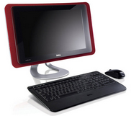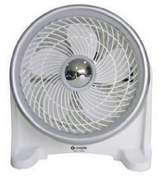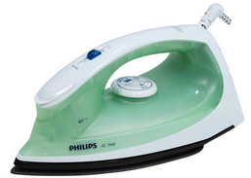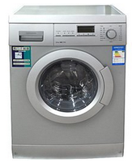
A．电脑
B．电风扇
C．电熨斗
D．洗衣机
（2013宜宾）Error: Reference source not found．小灯泡L₁和L₂上都标有“3V”字样，其灯丝电阻分别为R₁和R₂，它们的电流随电压变化关系如图所示。有【 】
A．L₁的额定功率为0.36W B．L₂的阻值R₂为0.72Ω
C．若把小灯泡L₁和L₂并联在电源电压为2V的电路中工作，则小灯泡L₂的实际功率是0.12W
D．若把小灯泡L₁和L₂串联在电源电压为3V的电路中工作，则小灯泡L₁的实际功率是0.16W
(2013江苏常州)10．将两根电阻丝R₁、R₂分别插入甲、乙两瓶等量煤油中，串联接入电路，R₁∶R₂=2∶5．通电一段时间后，R₁、R₂产生的热量之比为【 】
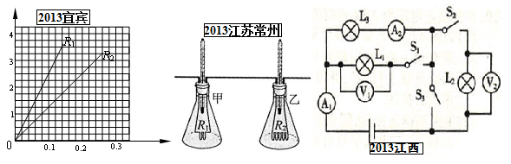
A．2∶5 B．5∶2 C．4∶25 D．25∶4

三、计算题
(2013江西)如图所示．电路中电源电压可调，小灯泡L₁标有“6V 6W”的字样，小灯泡L₂、L₃标有“6V 12W”的字样(假设小灯泡电阻不变)
(1) 闭合S₂，断开S₁、S₃，，调节电源电压使电压表V₂的示数为6V，求L₂的实际功率。

(2)闭合S₁、S₃断开S₂，调节电源电压使电压表V₁的示数为3V,求L₁的电阻．
(3)闭合S₁、S₂、S₃，画出此时的等效电路图,调节电源电压为18V，求此时L₃的实际功率。

(2013兰州)如图所示，变阻器R₂上标有“20Ω 1A”的字样。只闭合开关S₁，将变阻器滑片P移到中点时，电流表A₁示数为0.2A，灯泡L的实际功率为0.8W；闭合开关S₁、S₂，将变阻器滑片P移到a端时，灯泡正常发光，电流表A₁示数为0.4A，此时电压表示数是多少？电阻R₁的阻值是多少？灯泡L的额定功率是多少？（不考虑温度对灯丝电阻的影响）
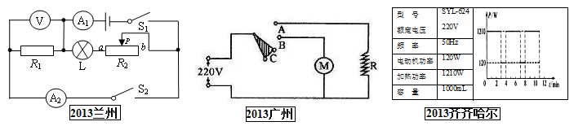

(2013广州)如右图所示是额定电压为220V的理发用电吹风的典型电路，其中电热丝通电后可以发热，电动机通电后可以送风，且电动机的额定功率为120W。
(1)要送冷风，选择开关应放在______位置；要送热风，选择开关应放在_______位置。(填“A”、“B”或“C”)
(2)若电吹风在额定电压下工作，送冷风时，通电8min电流所做的功是多少?
(3)若电吹风在额定电压下工作，送热风时电路消耗的总功率为560W，则电热丝R的阻值应为多大？
（2013齐齐哈尔）小波的妈妈为了改善早餐的营养，买了一台全自动豆浆机。下表是这个豆浆机的主要技术参数。如图甲所示是豆浆机的主要结构：中间部位是一个带动刀头的电动机，用来将原料进行粉碎打浆；外部是一个金属圆环形状的电热管，用来对液体加热煮沸。图乙是豆浆机正常工作做一次豆浆的过程中电热管和电动机交替工作时的“P－t”图象。请解答下列问题：
(1) 豆浆机正常加热时的电流是多少？
(2) 豆浆机正常加热时电热管的电阻是多少？
(3) 豆浆机正常工作做一次豆浆，总共消耗的电能是多少？
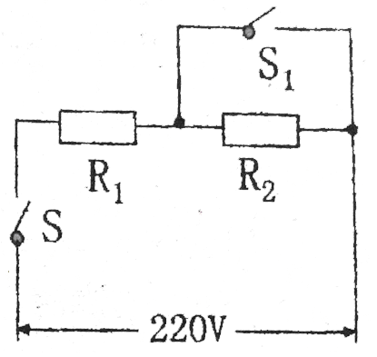
(2013黑龙江绥化).某种电热水器，其电路图如下，R1为发热板，R2为保温电阻，Sl是温控开关。当电热水器处于加热状态时水被加热，达到设定温度时，S1自动断开，热水器处于保温状态时，已知电阻R1=50Ω，R2=450Ω。求．状态。
（1）热水器内装有质量为2kg昀水，当水的温度从20℃升高到如℃对，
这些水吸收的热量是多少？
（2）当电热器处于加热状态时，电路中的电流是多大？
（3）当热水器处于保温状态时，R1的电功率为多少？

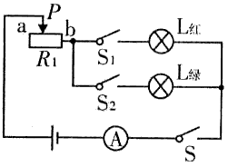
(2013湖北鄂州)37．“赛龙舟”是端午节里的传统节目。小安同学自制了一个卡通龙舟，她想用亮度可调节的红、绿灯做它的眼睛。她选用规格为“12V 6W”的红灯和“12V 12W”的绿灯及“24Ω 2A”的滑动变阻器等元件设计了如图电路。当闭合开关S、S₁、S₂，且滑动变阻器的滑片P移至b端时，两灯都正常发光(电源电压不变，不考虑灯丝电阻的变化)。求：
（1）两灯都正常发光时电流表的示数为多少?
（2）该电路中最大电功率和最小电功率分别为多少?

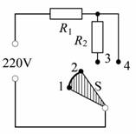
(2013湖北黄冈)电热加湿器工作原理：加湿器水箱中部分水通过进水阀门进入电热槽中受热至沸腾，产生的水蒸气通过蒸汽扩散装置喷入空气中，从而提高空气湿度。下表是某同学设计的电热加湿器部分参数，其发热电路如图所示，R1、R2为阻值相同的发热电阻，1、2、3、4为触点，S为旋转型开关，实现关、低、高档的转换。（1）若加热前水温为20℃，电热槽内气压为标准大气压，从加热到沸腾最短时间为3分钟，则电热槽中水的质量是多少千克？（不计热损失，c水=4.2×10³J/（kg·℃），结果保留两位小数）（3分）（2）加湿器在低档时的发热功率；（3分）（3）对于需要制冷的室内，电热加湿器会使其气温升高，请提出一条改进的建议。（1分）
额定电压 | 220V | 额定最大发热功率 | 400W
水箱容积 | 4L | 适用面积 | 40～60m²

(2013湖北黄石)冬季用来暖手的“电暖宝”是广大居民喜爱的暖手工具，假设“电暖宝”中水的质量为0.5kg， 将其从20℃加热到70℃，求
⑴已知水的比热容为4.2×10³J/kg℃，则水吸收的热量是多少？
⑵若该“电暖宝”铭牌上标有“220V，200W”，字样，该“电暖宝”在额定电压下正常工作，完成上述加热需要多长时间？（用秒作单位，不计热散失）
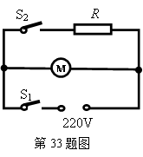
(2013年湖南郴州)如图所示为电吹风的电路原理图。电动机M上标有“220V 100W”字样，电热丝的电阻R＝额定88Ω。求：
⑴闭合S1，断开S2，正常工作当送风8min，消耗的电能；
⑵闭合S1，S2，正常工作当送热风时，电路消耗的总功率。

（2013年湖北荆州）小华同学用如图所示的电路进行实验，已知电源电压U=12V，灯泡L标有“6V、3W”字样（不计灯丝电阻随温度的变化），滑动变阻器R₀标有“50Ω、1A”字样，电流表量程为0.6A，电压表量程为15V。在实验中，为了确保测量准确，要求电表所测值不小于其量程的1/3。要使测量准确并确保电路安全，求：（1）灯泡L消耗的最小功率。（2）滑动变阻器R₀的阻值变化范围。
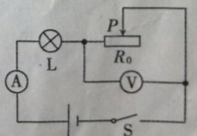

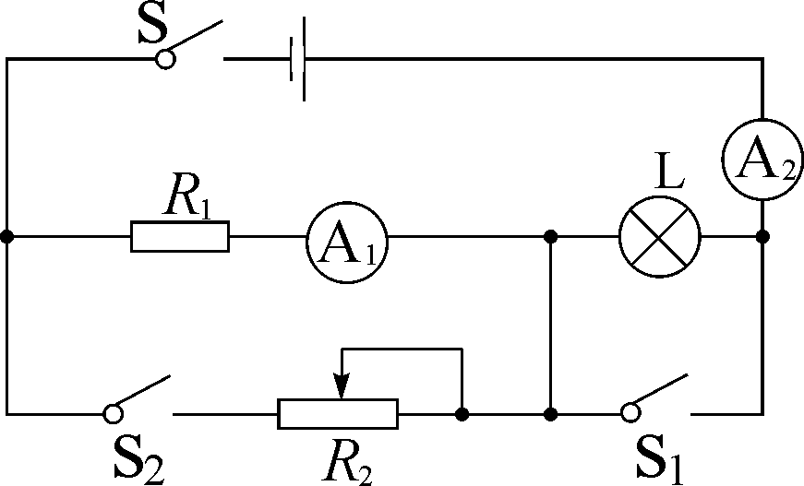
(2013湖南长沙)小刚设计了一种小鸡孵化器的电路模型，如图所示，在一般情况下，只需灯光照明，温度较低时，则需要加热。电源电压为72V，R₁为定值电阻，R₂为发热电阻丝改成的滑动变阻器，其上标有“200Ω 3A”的字样，电流表A₁的量程为0～0.6A，电流表A₂的量程为0～3A，灯泡上标有“12V 3W”的字样。
（1）灯泡正常工作时的电流是多大？
（2）闭合S，断开S₁、S₂，灯泡正常工作，求R₁的阻值。
（3）S、S₁、S₂均闭合时，求R₂上消耗电功率的最小值和最大值。
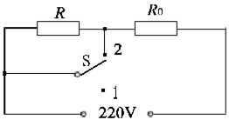
(2013江苏苏州)某型号的家用电饭煲有两挡，其原理如图所示．“1”挡是保温焖饭，“2”挡是高温烧煮．若已知电阻R₀=44Ω，R=2156Ω，求：
(1)当开关S置于“1”挡时，电路中的电流I₁和R₀两端的电压U₀；
(2)当开关S置于“2”挡时，电饭煲高温烧煮的功率P．

(2013山东东营)某品牌家用电熨斗的电路如图甲所示，额定电压为220V、最大功率为440W，发热部分由调温电阻R和定值电阻R₀组成，调温电阻R是可变电阻，其最大阻值为110Ω。电阻值均不受温度影响。
（1）定值电阻R₀的阻值是多大？
（2）该电熨斗工作时的最小功率多大？此时通过电路的电流是多大？
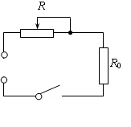
（3）假设电熨斗每秒钟散发的热量Q跟电熨斗温度t的关系如图乙所示，请分析得出电熨斗工作时温度的调节范围。
乙
t/℃
Q/J

100
0
200
300
100
200
3000
400
500
600
50
150
250
甲
220V

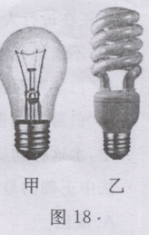
(2013山东济宁)小满了解到从2012年10月1日起禁止进口和销售100W及以上普通照明白炽灯，推广使用节能灯，于是马上买来“220V 20W”的节能灯（图18乙），与“220V 100W”的白炽灯（图18甲）做了对比实验，发现两灯发光效果相当。
（1）试计算换用这只节能灯和使用原来的白炽灯相比，一年工作2000h节约的电能。
（2）若实际电压为200V，求该节能灯的实际功率。（结果保留整数）

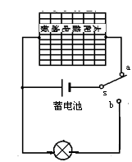
（2013山东淄博）如图所示的是一种太阳能路灯的电路示意图，光控开关S白天与a点接触，太阳能电池板给蓄电池充电；晚上与b点接触，蓄电池给路灯供电，太阳能电池板在晴天时每天可接收太阳能7.5 kw·h，能使“12V、30W”的一盏路灯正常工作5天（路灯平均每天工作10h），求：
（1）路灯正常工作时的电阻；
（2）正常工作时每盏灯每天消耗的电能；
（3）太阳能电池板把光能转化为电能的效率

(2013陕西)图示为某种家用电热水器工作电路的简化图．表中为其三种加热模式的相关参数．
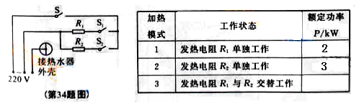

（1）该电热水器的插头应接入 孔插座．
（2）若该电热水器按“加热模式1”连续正常工作10min，通过发热电阻的电流是多少？产生的热量是多少？（计算结果保留两位小数）
（3）若该电热水器连续正常工作15min，消耗电能0.55$\text{kW}⋅h$．通过计算说明该电热水器采用了哪种加热模式．
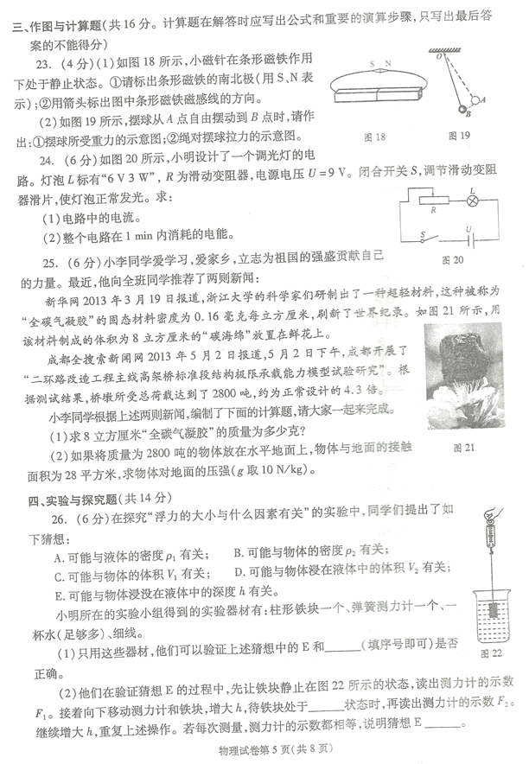
(2013四川成都)如图20所示，小明设计了一个调光灯的电路。灯泡L标有“6V 3W”，R为滑动变阻器，电源电压U=9V。闭合开关S，调节滑动变阻器滑片，使灯正常发光。求：
（1）电路中的电流？
（2）整个电路在1min内消耗的电能？

(2013四川绵阳)目前研制的超导限流器，在电流小于某值时，其电阻为零；电流大于某值时，其电阻为一定值。将超导限流器接入电路中，当电流突然变大到大于某一值时，超导限流器瞬间具有一定阻值，保护整个电路。如图甲，是某种超导限流器的电阻随电流变化的关系，如图乙，将该超导限流器和用电器M串联后接在电压为5×10⁴V的高压电源上。求：
（1）当电路中的电流为30A时，用电器M消耗的电功率是多大？
（2）当用电器M短路后，该超导限流器能够保护这个电路，R₀不能大于某一值，这个值是多大？
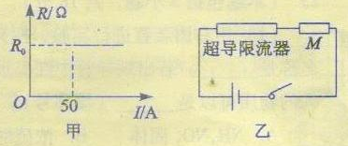

（2013年新疆生产建设兵团）如下表所示，是某家庭电热饮水机说明书的—些数据，用时13min将1L的水在一个标准大气压下从20℃加热到沸腾。(ρ_{水}=1.0×10³kg／m³ ，C_{水}=4.2×10³J／(kg·℃))
热水箱容量 | 1L | 加热时功率 | 500W
额定电压 | 220V | 保温时功率 | 50W
求在这一过程中：
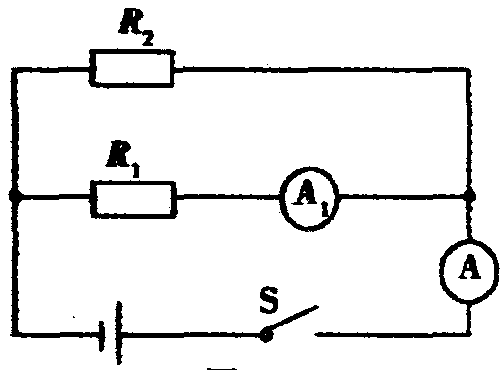
(1)(2分)电热饮水机工作时的最大电流；
(2)(3分)在加热过程中，电热饮水机消耗的电能；
(3)(4分)在加热过程中，电热饮水机中水吸收的热量。
(2013漳州)图9所示的电路中，电阻R₁=10Ω，电源电压保持不变，闭合开关后，电流表A₁的示数为0.6A，干路中电流表A的示数为0.9A求：
(1)R₁两端的电压；
(2)通过R₂的电流；
(3)R₂的阻值；
(4)通电20s，电路消耗的电能。
(2013佛山)某型号的泡壶正常工作时的额定电流 A；泡茶壶有80%的电能被水吸收，壶中装满温度为20℃的水，在标准大气压下将水烧开需要电能 J，共需要 s。 （计算结果保留一位小数）
某型号的泡茶壶
型号：JY---456
额定电压：220V | 频率：50Hz
额定功率:1100W | 容量：1L

(2013年玉林防城港)如图14所示是一台电热水器铭牌上的部分信息。请根据铭牌提供的信息解答下列问题：[c_{水}=4.2×10³J/(kg∙℃)]
(1)若给该电热水器装满水进行加热，使水的温度从22℃升高到62℃，求水吸收的热量。
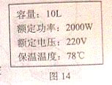
（2）如果电热水器正常工作时，所产生的热量有80%被水吸收，则上一问题中给水加热的时间是多少？
（3）当电热水器通电后水温达到最高时，为什么与电热水器连接的铜导线却不怎么热？

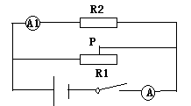
(2013年玉林防城港)如图15所示，电源电压为6V，滑动变阻器R₁标有“10Ω2A”的字样，当滑动变阻器滑片P在最右端时，闭合开关S，电流表的0.5A。求：
（1）R₂的阻值；
（2）此时电流表的示数；
（3）若在电路安全工作的前提下，移动滑动变阻器滑片P，
电路消耗的总功率范围。

27．学习了电学知识后，小亮研究家中具有保温功能的电饭锅，画如电饭锅的电路原理图如图l6所示，电饭锅的铭牌上部分内容如下表。
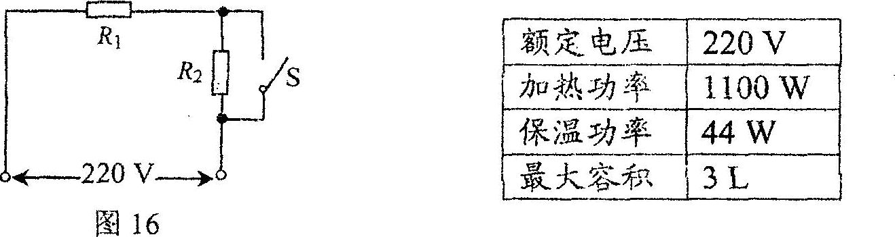
(1)R₁、R₂中哪个是加热电阻?要使电饭锅加热，开关S闭合还是断开?
(2)电饭锅正常加热时，电路的电流是多大?
(3)电路中电阻R₁、R₂的阻值各是多大?保温时，R₁、R₂产生的电热之比是多少?

四、探究实验题
(2013兰州)某同学做“测量小灯泡电功率”的实验时，连接了如甲图所示的电路，实验前观察小灯泡的螺旋套上标有“2.5V”字样。
（1）要完成甲图的电路连接，电压表应选择连接 （填“0~ 3V”或“0~ 15V”）
的量程。
0 0.2 0.4 0.6
0 1 2 3
A

乙
甲
15
3
V
0.6
3
A

图16.

（2）在闭合开关前，变阻器的滑片应放在 端（填“左”或“右”）。
（3）闭合开关，移动变阻器的滑片，使电压表的示数为 V时，小灯泡正常发光，此时电流表表盘如乙图所示，电流表的示数是 A，则小灯泡的额定电功率是
W。
（4）向左移动变阻器滑片，会看到灯泡变 （填“暗”或“亮”）一些，这说明灯泡的实际功率与灯泡 有关系。
(2013黑龙江龙东)图甲是在物理实验室测量小灯泡额定功率的实验装置，小灯泡上标有2.5V的字样，采用两节新的干电池做电源．
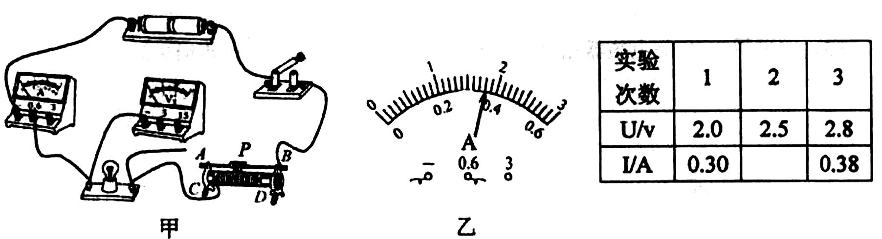
(1)为保护电路元件安全，连接电路时开关应_______，图中有一根导线还没有连好，应该把它接在电压表_______ (选填“0”、“3”或“15”)接线柱上．
(2)闭合开关前，滑动变阻器的滑片P应调至_______ (选填“C”或“D”)端；闭合开关后，电压表示数为2V，为测量灯泡的额定功率，应将滑动变阻器的滑片P向_______ (选填“C”或“D”)端滑动，直到电压表示数为2.5V时为止．
(3)当小灯泡正常发光时，电流表示数如图乙所示，小灯泡额定功率为_______。
(4)利用所测数据也能计算出灯泡正常发光时灯丝的电阻为_______ (保留到整数位)．
(5)他通过调节滑动变阻器的滑片，测出了三组实验数据，如表所示，经过计算发现小灯泡亮度不同时，不但电功率不同，而且电阻也不同，你认为造成电阻不同的原因是 _____________________。
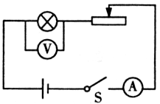
(2013哈尔滨)小明按图示电路测量小灯泡功率，备有器材规格如下：电源电压恒为6V，小灯泡额定电压为2.5V，灯泡正常发光时灯丝电阻约为lOΩ，变阻器甲的规格“10Ω 1A”、乙的规格“50Ω 0.5A”， 电流表量程有“0～0.6A”、“0～3A”，电压表量程有“0～3V”、“0～15V”，下列说法不正确的是( )
A．当电压表示数为2.5V时，灯泡消耗的功率等于额定功率
B．为减小误差，电压表量程选“0～3V”，电流表量程选“0～0.6A”
C．变阻器应选择甲“1OΩ 1A”
D．由本实验可发现，灯泡在不同电压下，实际功率不同，亮度不同
（2013齐齐哈尔）在测量小灯泡电功率的实验中，电源电压为4.5V，小灯泡的额定电压为2.5V，小灯泡正常发光时的电阻约为10Ω。
（1）请你用笔画线代替导线，将图甲中的实物电路连接完整。要求：当滑动变阻器的滑片向左移动时，连入电路的电阻变大；连线不得交叉。
（2）小宇同学闭合开关，移动滑片P到某一位置时，电压表示数（如图乙所示）为 V，若他想测量小灯泡的额定功率，应将图甲中滑动变阻器的滑片P向 （选填“A”或“B”）端移动，使电压表的示数为2.5V。
（3）小宇同学继续移动滑片P，记下多组对应的电压表和电流表的示数，并绘制成图丙所示的I－U关系图象，根据图象信息，可计算出小灯泡的额定功率是 W，还可以得出：小灯泡的实际功率随实际电压的增大而 （选填“增大”、“减小”或“不变”）。
（4）小叶同学按同一电路连接好最后一根导线，灯泡立即发出明亮耀眼的光，并很快熄灭，检查后发现连线正确，请你找出她在实验中两个操作不当之处是：
① ；
② 。
P
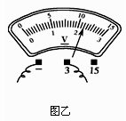
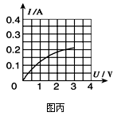
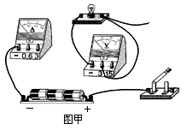
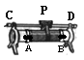

A
(2013黑龙江绥化)在“测量小灯泡电功率’的实验中，电源电压是4.5V，小灯泡额定电压是2.5V，电阻约为10Ω。
(1)请你用笔画线代替导线，将图甲中的实物电路连接完整（要求滑动片向右滑动时灯泡变暗）。
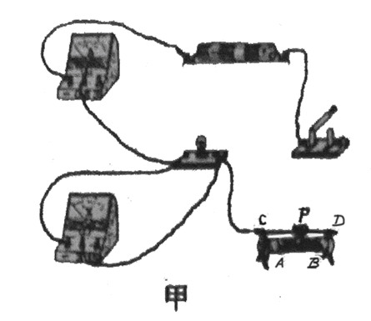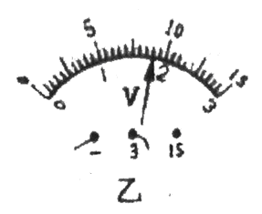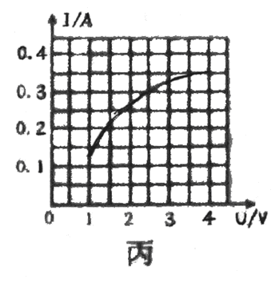
(2)小云同学连好最后．根导线，灯泡立即发出明3I一眼的光盥很快熄灭，检蠢发珑连线
正确，请你找出实验中两个操作不当之处；
① 。
。
(3)故障排除后，小云同学闭合开关，移动滑动变阻器的滑片P到某点，电压表的示数如图乙所示，为____ V．若她想测量小灯泡的额定功率，应将图甲中的滑片P向____（选填A或B）端移动，使电压表示数为2.5V．
(4)她又移动滑片，记下几组对应的电压表和电流表的示数，并绘制成圈丙所示的I-U图象，根据图象信息，可以计算出小灯泡的额定功率是 W
(5)在她移动滑片过程中，发现电压表示数要比电流表示数增大得快，这是因为__ _
(6)另一组同学连好同样的电路，闭合开关，移动滑动变阻器的滑片P，发现小灯泡始终不亮，电压表有示数，电流表无示数，原因可能是 ____（写出一种种情况即可）．
(2013湖北鄂州)小阳和小华两位同学各自进行“测定小灯泡电功率”的实验。实验中使用的小灯泡上标有“2.5V”字样，滑动变阻器上标有“20Ω 2A”字样。
（1）小阳连接的电路如图所示，实验步骤正确，闭合开关后，发现小灯泡发光较暗，电流表、电压表的示数如图所示，则他所用的电源电压为 V。接着他移动滑动变阻器的滑片P，当观察到电压表的示数为2.5V时，此时滑动变阻器的滑片恰好在中点上，小灯泡正常发光时的功率为 W。
（2）小华正确连接了电路，闭合开关，移动滑动变阻器的滑片P，观察到小灯泡始终不亮，电压表有示数，电流表的示数为零。若电路中只存在一处故障，则故障可能是 。
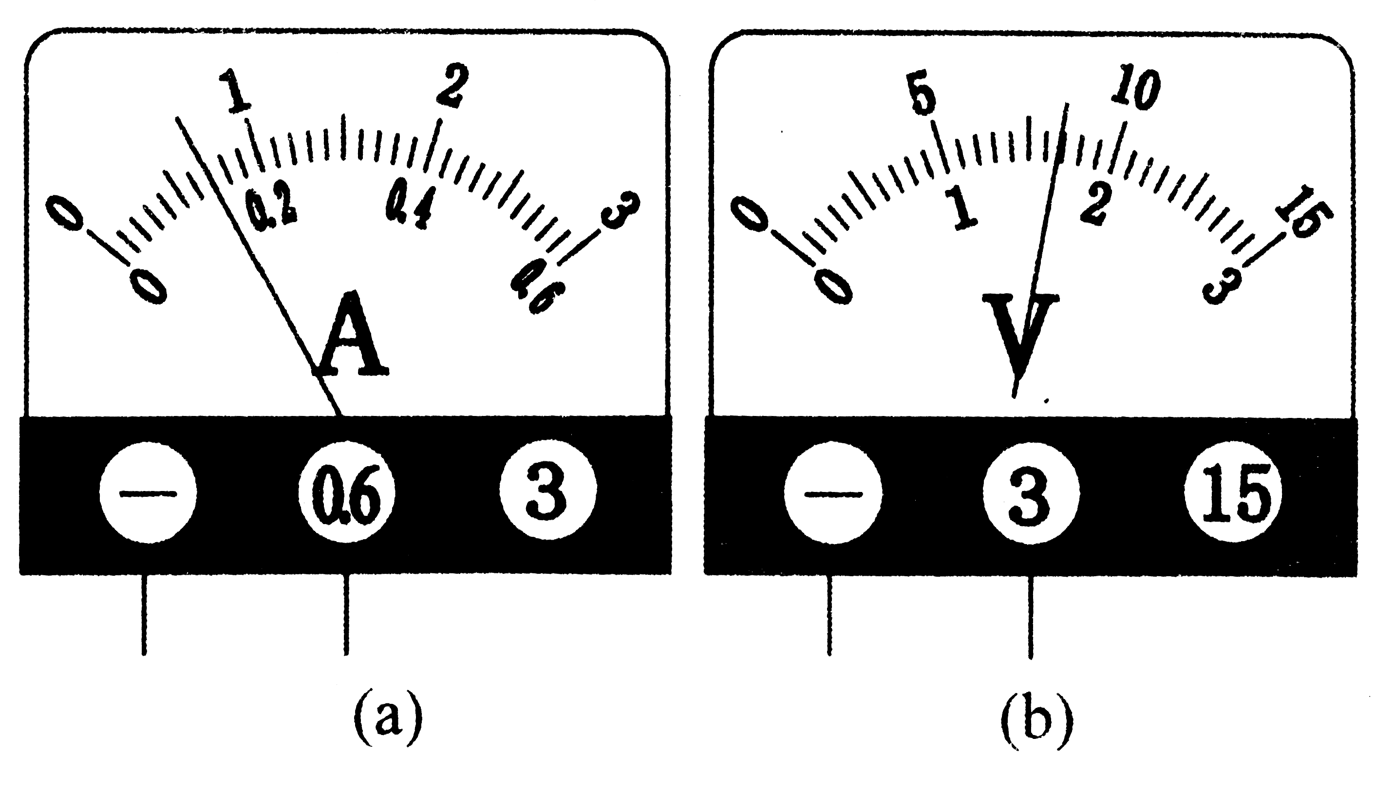
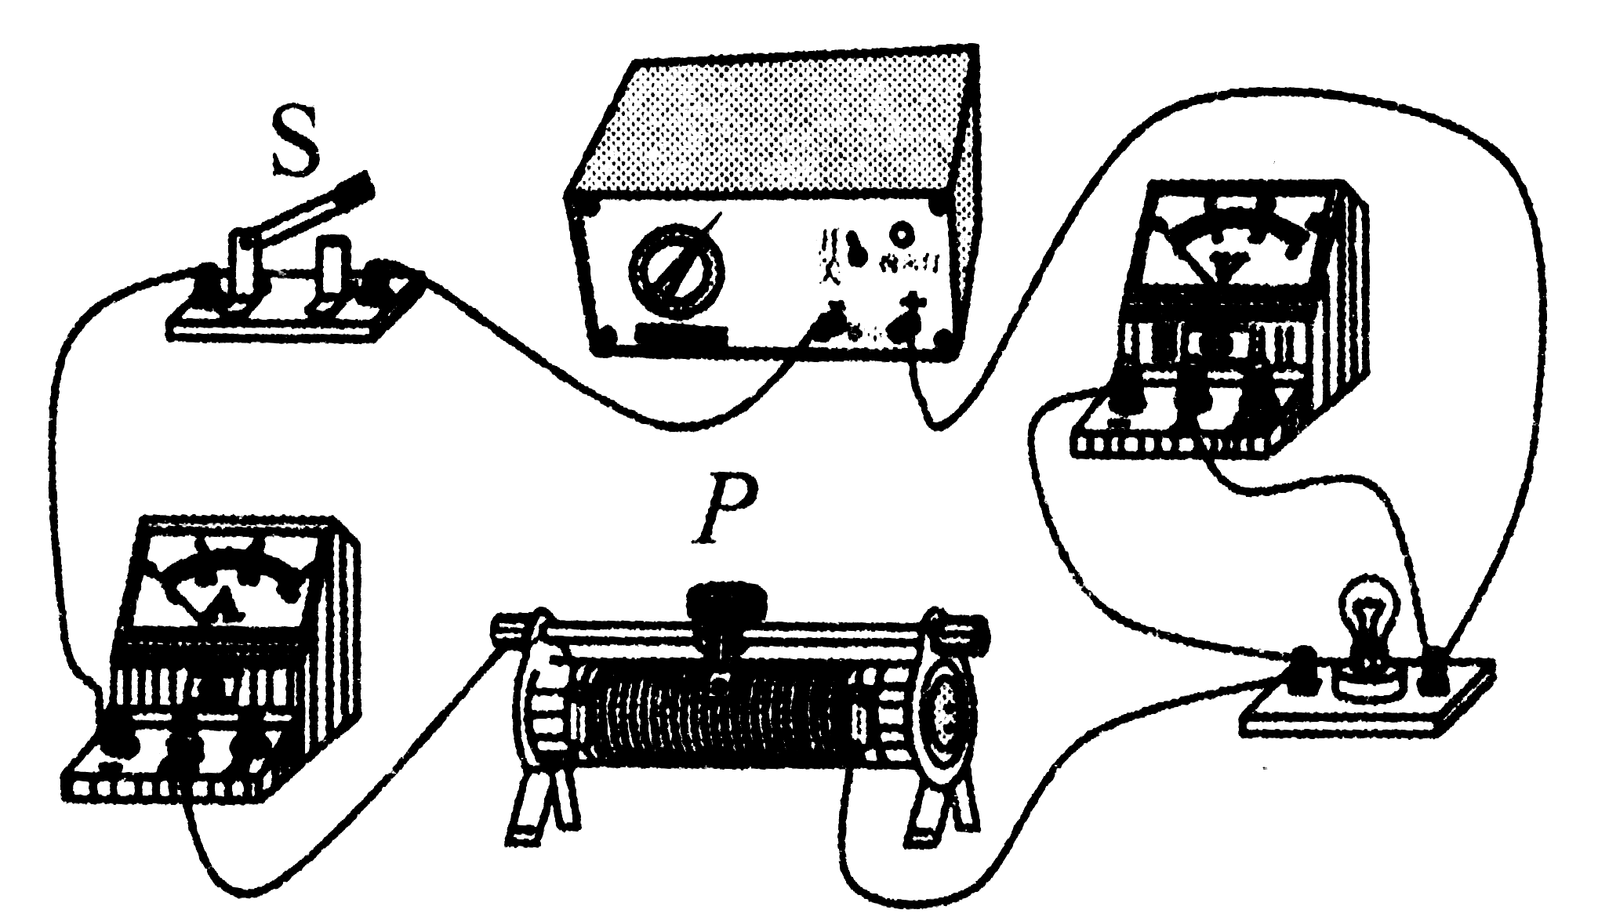

\
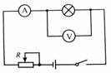

(2013湖北黄冈)在“测定2.5V小灯泡额定功率”的实验中，电源电压恒定。
（1）某同学根据图示电路进行实验。
实验过程中，灯泡突然不亮，电流表、电压表的示数都减小。经检查，导线连接完好，则可能的故障是_____。
A．灯泡处断路 B．滑片与变阻器电阻丝断开
（2）排除故障后继续进行实验。某时刻，电压表的示数为2.6V，现要测定小灯泡的额定功率，应将滑片向_____（填“左”或“右”）移动，直至电压表示数为____V，若此时电流表示数为0.4A，则小灯泡的额定功率为_____W。
(2013湖北咸宁)如图19甲所示，是莉莉同学“测量小灯泡的电功率”的电路图，图19乙是实物连接图，其中电源电压是4.5V，小灯泡的额定电压为2.5V。
⑴图19乙已连接部分电路，请用笔画线代替导线按照电路图将电路连接完整，使滑片P向右移动时滑动变阻器接入电路的电阻变大。
⑵莉莉同学连接好电路后，闭合开关，移动滑动变阻器的滑片，发现小灯泡始终不亮，电压表有示数，电流表无示数，原因可能是__________。
A．电流表断路 B．小灯泡短路 C．小灯泡断路 D．滑动变阻器断路
P
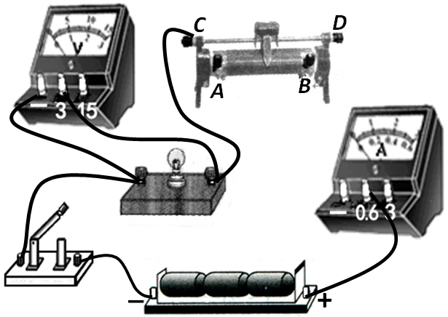
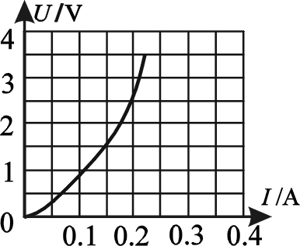
V
A
P
0
1
2
3
V
5
10
15
0
－
15
3
丙

乙
甲

图19
⑶排除故障后，调节滑动变阻器的滑片到图示位置时，电压表的示数如图19丙所示，其示数为________V；若他想测量小灯泡的额定功率应将图19乙中的滑片向________（填“Ｃ”或“Ｄ”）端移动，使电压表的示数为2.5V。
⑷莉莉同学多次移动滑动变阻器的滑片，记下多组对应的电压表和电流表的示数，并绘制成图20所示的图像。根据图像信息，可算出小灯泡的额定功率是__________W。通过图像还可以发现灯丝的电阻是变化的，这一现象表明：______________________________________。
(2013湖南长沙)小英在测量小灯泡的电功率实验中，所用小灯泡的额定电压为3.8V，电源电压为3V
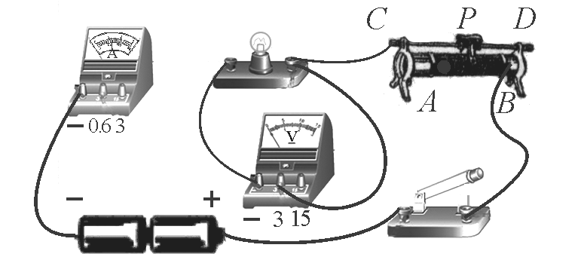
（1）请你用笔画线代替导线，将右图中的实物电路图连接完整。
（2）小英在实验中连接好电路，并移动滑片P，依次得出以下数据：
 | 灯泡两端电压U/V | 电路中的电流I/A
1 | 2.8 | 0.28
2 | 2.5 | 0.25
3 | 2.2 | 0.22
分析上面表格中数据，此实验操作有何不规范之处？____________________。
（3）请帮小英计算第2次实验中小灯泡的实际功率P＝ W；并通过以上实验数据间接计算小灯泡的额定功率，P_{额}＝ W。
(2013四川泸州)(1)在验证欧姆定律实验中，所连接的电路如甲图所示，当E、F间接入的电阻R_{o}保持不变时，移动滑动变阻器R的滑片P，读出三组不同电压下的电流值。可探究出：当电阻一定时，电流与电压成材 比。调节变阻器的滑片P，使电压表的示数为U，再依次将E、F间的电阻R_{o}换成定值电阻R₁、R₂，且R₂> R₁> R_{o}，要使E、F间的电压表示数保持U不变，应将滑动变阻器的滑片P逐渐向 (选填“A”、“B”)端移动，可探究电流与电阻的关系。
(2)在测小灯泡的电功率时，将E、F间的电阻换成一只额定电压是“3.8V”的小灯泡。在乙图电路中，当滑动变阻器的滑片P向 (选填“A”、“B”)端移动时，灯泡L逐渐变亮，电压表的示数逐渐变大，电流表的示数逐渐 (选填“变大”、“变小”)，通过比较还发现。在灯泡逐渐变亮的过程中，电压表示数与电流表示数的比值在增大，造成这一比值增大的原因是 。当小灯泡两端电压表的示数为3.8V时，电流表示数如图丙所示，则电流表的示数为 A，小灯泡的电功率为 W。最后归纳时，老师告诉同学们，电压表的内阻很大，它并联在电路中时，只有极小的电流通过电压表，可以忽略不计，我们就是用上述方法测量小灯泡电功率的，假如考虑了电流通过电压表的影响。你们测量的小灯泡额定功率比小灯泡真实的额定功率 (选填“偏大”、“偏小”、“相等”)
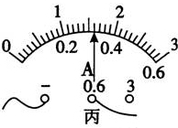
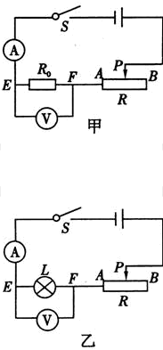
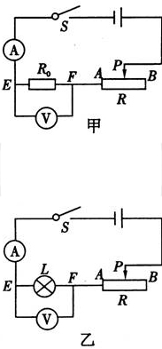

。
(2013年云南)如图11所示是某同学“测定小灯泡电功率”时连接的电路，小灯泡额定电压为2.5V，所用电源电压恒为3V。
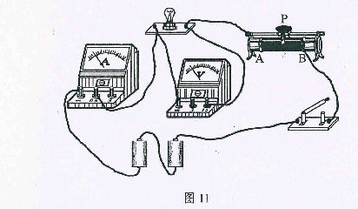
(1)连接电路时开关应 ，闭合开关前滑动变阻器滑片应移动到 端(选填“A”
或“B”)。
(2)电路中， 表连接不当，为减小读数误差必须改接到量程为 。
(3)该同学重新正确连接电路后，实验得到的数据见下表。根据表中记录可得小灯泡的额定功率为 W，其亮度随实际功率增加而 。
实验次数 | 电压表示数洲V | 电流表示数I／A | 小灯泡亮度
1 | 2．0， | 0．17 | 较暗
2 | 2．5 | 0．20 | 正常
3 | 3．O | 0．22 | 很亮
(2013漳州)敬明同学是班级的实验“小老师”，他利用额定电压为2.5V的小灯泡进行“测量小灯泡的电功率”的实验，已知电源电压为4V。
(1)他在检查仪器时，发现电流表指针如图15甲所示，他应将电流表的指针调到_______位置。
(2)图15乙是他画出的实验电路图，请你根据电路图用笔画线代替导线，帮他将如图15丙所示的实物电路连接完整。
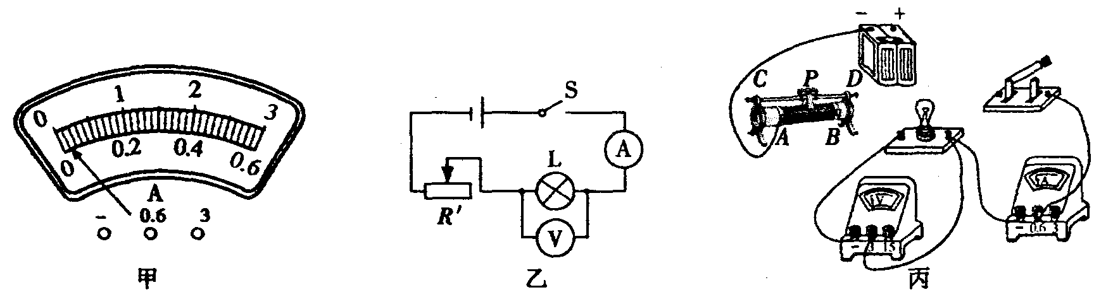
(3)经检查无误后，闭合开关，调节滑动变阻器的滑片到某一位置，电流表和电压表的示数如图16所示，则此时通过小灯泡的电流是______A，灯泡两端的电压是______V。记录好数据后，为了测量小灯泡的额定功率，在移动滑动变阻器的滑片时，眼睛要注意观察_____表，直至其示数为_______。
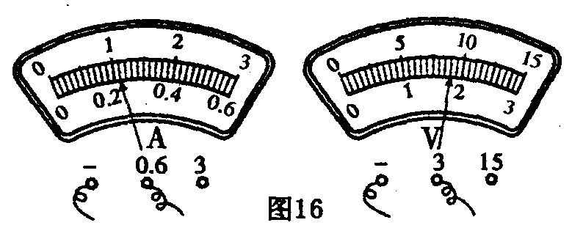

(4)他完成实验后，在帮助其它实验小组的过程中，发现某实验小组在完成本实验中电路出现故障。请你根据故障现象和检测结果，在下表的空格内写出发生故障的原因。
故障现象 | 检测结果 | 发生故障的原因
灯泡不亮，电压表示数较大，电流表几乎无示数。 | 取下灯泡，电压表和电流表的示数均不变。
(5)他在参与某实验小组进行评估时，发现该实验小组的实验记录分析表如下：
实验序号 | 小灯泡两端的电压U/V | 通过灯的电流表I/A | 小灯泡的电功率P/W | 额定功率P/W
1 | 2.0 | 0.24 | 0.48 | P_{额}=$\frac{(0\text{.}\text{48}+0\text{.}\text{70}+0\text{.}\text{96})}{3}W$=0.71W
2 | 2.5 | 0.28 | 0.70
3 | 3.0 | 0.32 | 0.96
你认为该小组的数据处理过程是否正确?答：__________。理由是：________________________________。

